

**FUGA PISCINAS**

INFORME TÉCNICO

**FECHA: 05/10/2023**

**CLIENTE: DOÑA ROCÍO**

**TLF: 626 183 549**

**DIRECCIÓN: CAMINO GRANADAL, S/N (EL ALMENDRO)**

**LOCALIDAD: SANLÚCAR LA MAYOR C.P.: 41800 PROVINCIA: SEVILLA**

Requeridos nuestros servicios por parte del cliente cuyos datos figuran en el encabezamiento, nos desplazamos al lugar de referencia en fecha y hora acordada con el cliente, para realizar los análisis y pruebas técnicas a la piscina, con objeto de detectar las fugas de agua en la misma, arrojando nuestros análisis los siguientes resultados en tuberías y vaso de la piscina.

RESULTADO DE PRUEBAS EN TUBERÍAS DE LA PISCINA

* **Tuberías de impulsores:** No presenta fuga, tubería estanca.
* **Tuberías de barrefondo:** No presenta fuga, tubería estanca.
* **Tuberías de skimmers:** No presenta fuga, tubería estanca.
* **Tuberías de sumidero de fondo:** No presenta fuga, tubería estanca.
* **Otras tuberías:** No presenta fuga, tubería estanca.

CONCLUSIÓN Y DESCRIPCIÓN

Inspeccionamos con equipo de buceo el vaso de la piscina arrojando el siguiente resultado:

RESULTADO DE PRUEBAS EN VASO DE LA PISCINA

Inspeccionamos el vaso de la piscina con equipo de buceo con el siguiente resultado:

* **Focos:** No presenta fuga, tubería estanca.
* **Vasos de Skimmers:** No presenta fuga, tubería estanca.
* **Grietas:** No presenta fuga, tubería estanca.
* **Fisuras:** No presenta fuga, tubería estanca.
* **Microporos:** No presenta fuga, tubería estanca.
* **Estado del Hormigón:**
* **Vaso de Compensación:**

CONCLUSIONES SOBRE EL VASO DE LA PISCINA

OBRAS Y REPARACIONES NECESARIAS

COSTE APROXIMADO DE LAS REPARACIONES

FOTOS

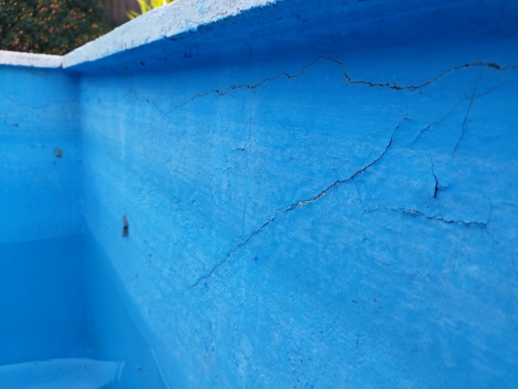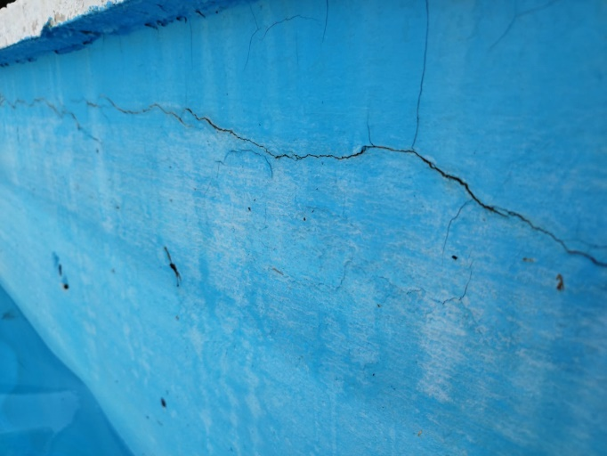

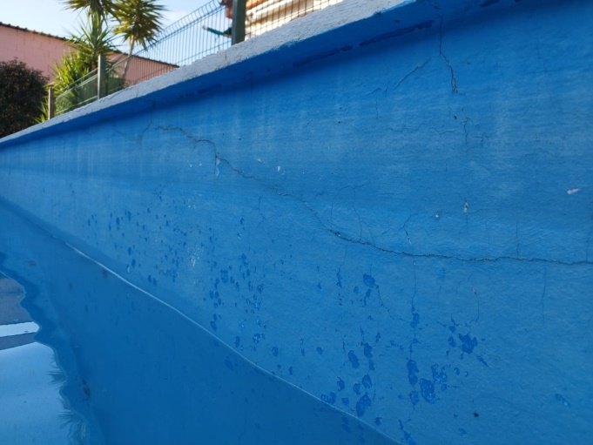



CONCLUSIÓN

Siendo este el informe concluyente de nuestros estudios, análisis y pruebas realizadas en la piscina objeto de nuestros trabajos, quedan reflejados los resultados obtenidos, que presenta la piscina a día de hoy, fechado en este documento, pudiendo en un futuro presentar nuevos problemas de los cuales no podemos ser responsables. La piscina es una estructura asentada en el terreno y por tanto un elemento vivo, pudiendo tener cualquier problema por movimientos, asentamientos, dilataciones, contracciones, ataques químicos, etc…, en cualquier momento. Por lo tanto, queremos dejar claro que este informe refleja todos los problemas que tiene la piscina a día de hoy y de los cuales asesoramos sobre la reparación más idónea a llevar a cabo. Quedamos a su disposición para aclarar cualquier duda que tenga respecto a este informe.



Sevilla a 12 de septiembre de 2023.

Lo firmo: SELLO:

DIRECTOR TÉCNICO